EXMO. SR. PRESIDENTE DA CÂMARA MUNICIPAL DE SUMARÉ,
Atendendo aos reclamos dos munícipes da Rua Lina de Paula, no bairro Jardim Minesota, e após diligência no local, constatamos o descarte irregular de entulhos na rua acima citada.
Ressalto que os entulhos acumulados podem atrair animais peçonhentos, além de causar péssimo aspecto visual ao local, conforme é possível notar na foto abaixo.
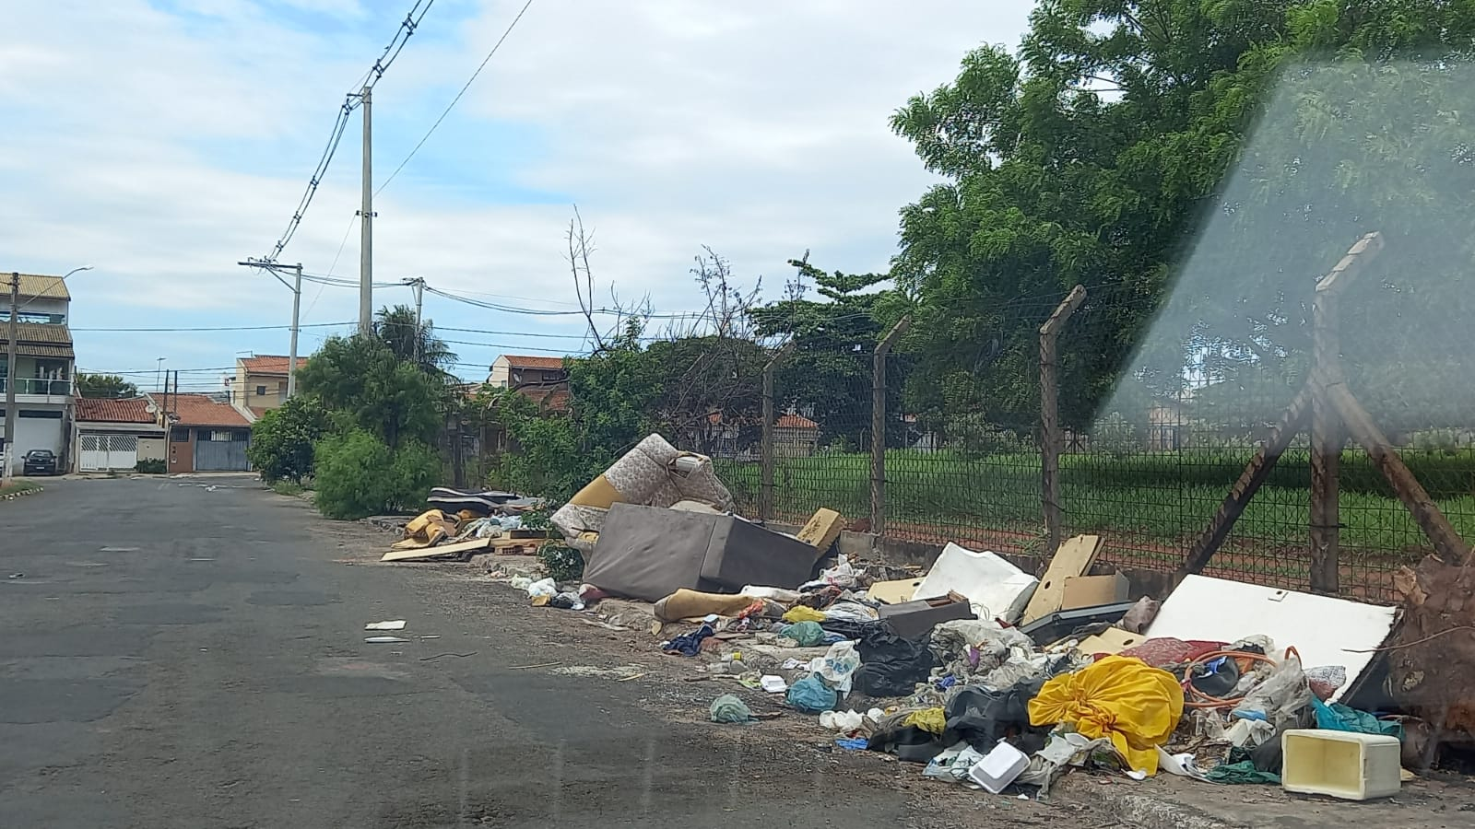
Diante do exposto, vimos pela indicação requerer a adoção de providências cabíveis, em caráter emergencial, por parte da municipalidade, através do órgão competente, para a retirada dos entulhos na mencionada via.
Certo da apreciação de Vossa Excelência, antecipo meus agradecimentos.
Sala das Sessões, 06 de dezembro de 2021.

SILVIO C. COLTRO
VEREADOR
Partido Liberal – PL

